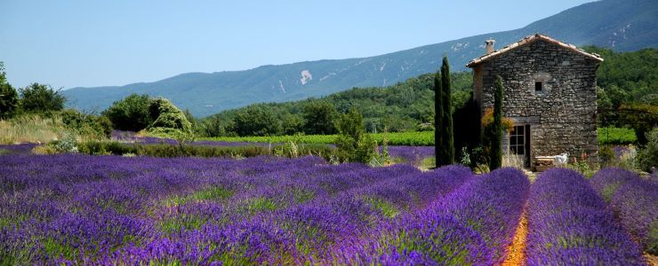

La Provence romantique.

Le Provence est une superbe région située dans le midi

La qualité de la vie est fantastique, tout le monde nous envie.

Entre le ciel azur, la roche blanche et la verdure, la fresque est magique.

Les petits villages aux toits rougeâtres sur les hauteurs sont féeriques.

Les plantations de lavandes font des tapis violets parfumés,

L'air en est empreint, leur essence ne peut que nous apaiser.

Les murs de pierres aux tons mielleux s'éclairent au soleil.

Le firmament est presque toujours bleu et crée des panoramas sans pareil.

L’embrun parcourt la Provence pour rafraîchir l'atmosphère,

Le décor parfois rustique apporte une touche poétique sincère.

Le charme s'invite sur les places au centre des bourgs authentiques.

A Aix en Provence, les platanes sont la source d'une ombre idyllique,

Les marchés y déploient leurs étals colorés en abondance,

Légumes et fleurs se mélangent, nos yeux sont en effervescence.

Les terrasses ombragées des cafés sont assaillies par les promeneurs,

Ils viennent s'y reposer, s'y abreuver et se soustraire de la chaleur.

La nature que le soleil titille grimpe le long des murs

Et les fontaines nous content leur mélodie aux sons purs,

Alors que les fleurs présentent leurs tons variés et généreux.

Le Cloître Saint Paul en Provence en est la preuve, il est merveilleux.

La Provence est une oasis où la vie se vit au ralenti

Il y a tellement de petits bonheurs à saisir, ils sont exquis.

Marie Laborde.

